Existen varios entornos que permiten programar en forma visual, por lo cual te pedimos que dibujes el entorno gráfico de dos diferentes lenguajes; luego explica las diferencias más notorias.

Unidad Educativa Fiscal Vicente Rocafuerte

Unidad Educativa Fiscal Vicente Rocafuerte

Unidad Educativa Fiscal Vicente Rocafuerte

Unidad Educativa Fiscal Vicente Rocafuerte

Unidad Educativa Fiscal Vicente Rocafuerte

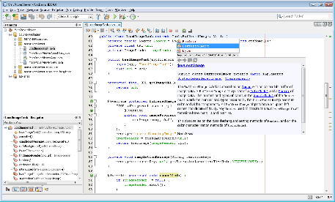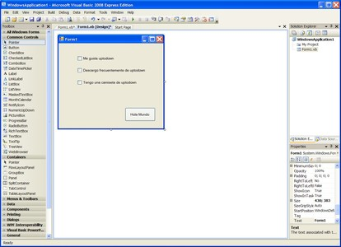Pues... Entre dos entornos que permiten programar de forma visual podrían ser: NetBeans y Visual Basic.

**Explicación:**

Las diferencias pueden ser:

Diferencias:

Visual Basic:

Permite usar con facilidad de los sistemas Windows.

Permite desarrollar grandes y complejas aplicaciones con mayor facilidad.

Tiene un entorno más adecuado para realizar de manera más rápida los trabajos.

Es uno de los lenguajes de uso más extendido, por lo que resulta fácil encontrar información, documentación y fuentes para los proyectos

NetBeans:

Librería visual de NetBeans

Herramientas de desarrollo integrado

Gestión de almacenamiento (Guardar o cargar datos).

Gestión de la interfaz de usuario

Investiga y explica cuáles son las herramientas más utilizadas por los programadores en la actualidad y en que lenguajes los podemos encontrar.

Python java JavaScript C# PHP C/C++ R Objective-C Swift Matlab

Explicación: **Python**: es de código abierto, de una sintaxis sencilla y fácil de entender, por lo que ahorra tiempo y recursos ya que es un lenguaje versátil que puede tener múltiples aplicaciones. Una de ellas, la Inteligencia Artificial,

**Java**: en su ámbito de aplicación es amplísimo, por lo que permite crear software para dispositivos móviles, terminales de venta, cajeros automáticos ya que Java fue el lenguaje por defecto para desarrollar aplicaciones para Android y, aunque Kotlin está ganando enteros día a día, Java sigue siendo muy necesario.

**C/C**++: es un lenguaje de programación surgido como extensión del lenguaje C para que pudiese manipular objetos. Ambos lenguajes de programación siguen siendo utilizados en la actualidad en bases de datos, navegadores web, compiladores o videojuegos.

**Matlab**: es la abreviatura de Matrix Laboratory, laboratorio de matrices, y es un sistema de cómputo numérico que ofrece un IDE Entre sus prestaciones se encuentran la representación de datos y funciones, creación de interfaz de usuario, la implementación de algoritmos o la comunicación con programas en otros lenguajes.

Fuente: https://brainly.lat/tarea/19593724